Cyklisté Sokola Veltěž na jaře 2015
Cyklistická závodní sezóna se rozběhla
O vynikajícím úspěchu našich eliťáků píšeme na jiném místě, ale i ostatní členové klubu vzorně reprezentují naše barvy. Nelze zde vyjmenovat všechny naše úspěšné počiny, ale k nejzářivějším patří double a několik pódiových umístění na Pražském poháru, Becker Cupu a dalších závodů. Také jsme vyzkoušeli poprvé silniční závod a hned to cinklo na medaili.
A to hlavně naše nejmenší borce a borkyně čekají první závody až o víkendu po uzávěrce tohoto čísla. Jenom na první závod v Čerčanech je přihlášeno 19 oranžových bombarďáků. Tak jim držme palce, ať se jim daří.
Pavel Mišoň
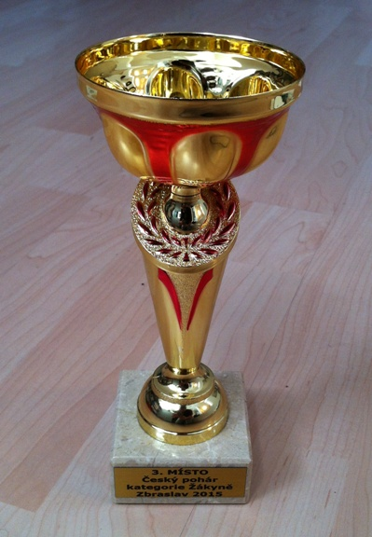
Z_pohar1_w

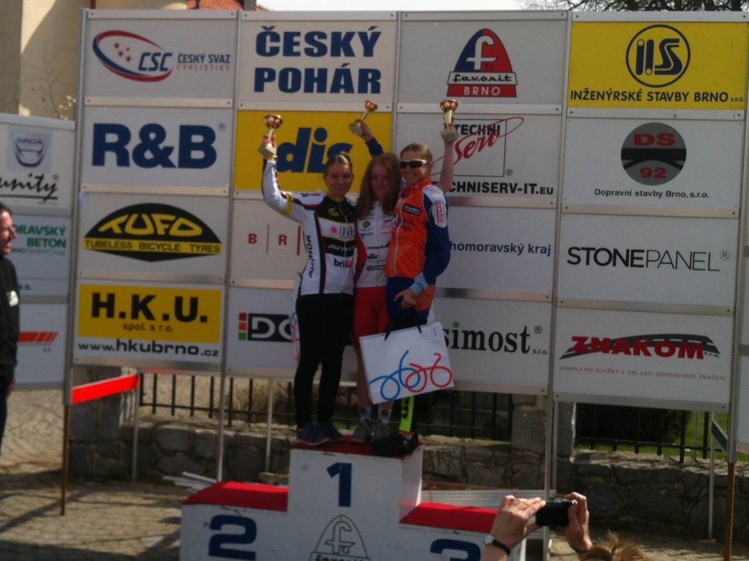
Z_CPM_stupne

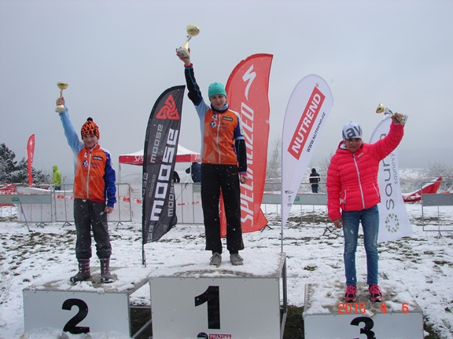
Z_Double

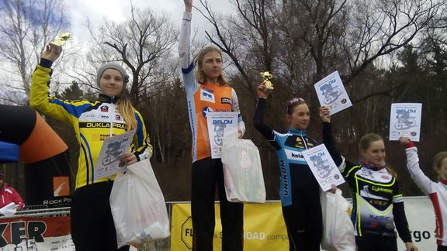
Z_kaja

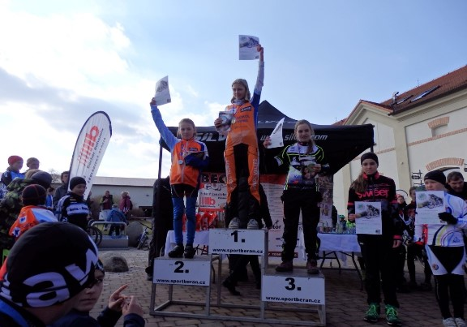
Z_Becker

